Сабақ жоспары
Ұзақ мерзімді жоспар бөлімі: |  |  | 7.4А Энергия
Сабақ тақырыбы: | Кинетикалық энергия. Сандық және сапалық есептер шығару |  | Мектеп: | Жаңақала ЖОББМ
Мерзімі: |  |  | Мұғалімнің аты-жөні: | Даужанова Ж.Б
Сынып: | 7 |  | Оқушылар саны:
Осы сабақта қол жеткізілетін оқу мақсаттары(оқу бағдарламасына сілтеме) |  | 7.2.3.2 – Механикалық энергияның екі түрлерін атау: потенциалдық, кинетикалық;  7.2.3.3 – Кинетикалық энергия Е_{к}=mv²/2 формуласын есептер шығаруда қолдану;
Сабақтың мақсаты |  | - Энергияның мағынасын білу  - Энергия түрлерін ажырату
Бағалау критерийлері |  | - Энергия мағынасын біледі  - Энергияның түрлерін ажырата алады
Тілдік мақсаттар |  | Лексика мен сөз тіркестерінің мысалдарын қамтитын тілдік мақсаттар:  Талқылауға арналған тармақтар (тыңдалым)  Энергияның түрлерін тәжірибе арқылы түсіндіруге негізделген  Сіз неліктен ... екенін айта аласыз ба? (айтылым)  Жазылым бойынша ұсыныстар: оқушылар терминмен жұмыстанады, тапсырмаларды дәптерге түсіруге жұмыстанады.  Пәнге қатысты лексика мен терминология: Потенциалдық және кинетикалық энергияның формулаларын есеп шығаруда қалай қолдануды білеміз?  Механикалық жұмыс, оң және теріс механикалық жұмыс. Джоуль – механикалық жұмыстың өлшем бірлігі, күш, орын ауыстыру.  Механикалық жұмыс – Mechanical work  Күш - Force  Орын ауыстыру - Movement  Қуат - Power  Энергия - Energy  Кинетикалық энергия - Kinetic energy  Потенциалдық энергия - Potential energy  Диалогқа/жазылымға қажетті тіркестер:  - Дене қандай жағдайда энергияға ие болады?  - Сіздер энергияны қайдан аласыздар?  - Энергия көздеріне жататын заттардың суретін табыңыз?  - Механикалық энергияның екі түрінің айырмашылығы, формуласы мен өлшем бірлігін есеп шығаруда қалай қолданасыз?
Құндылықтарды дарыту |  | Индустрияландыру мен инновацияларға негізделген экономикалық өсу.  Энергия шамасын анықтай отырып, болашаққа негізделген жасыл энергияны қолдану, ғылымға негізделген инновациялық құрылғылардың жұмыс жасау принципін баяндау.
Пәнаралық байланыстар |  | Математика, ағылшын
Алдыңғы білім |  | Жұмыс және қуат
Сабақ барысы
Сабақтың кезеңі/уақыты | Мұғалім іс-әрекеті |  | Оқушы іс-әрекеті | Бағалау | Ресурстар
Сабақтың басы  5 мин | Таныстырылым.  - Оқушылармен амандасу;  - Психологиялық дайындық.  Үй тапсырмасын тексеру «Саяхат» әдісі арқылы жүзеге асады. «ТЕХНОДОМ-ға» саяхат.  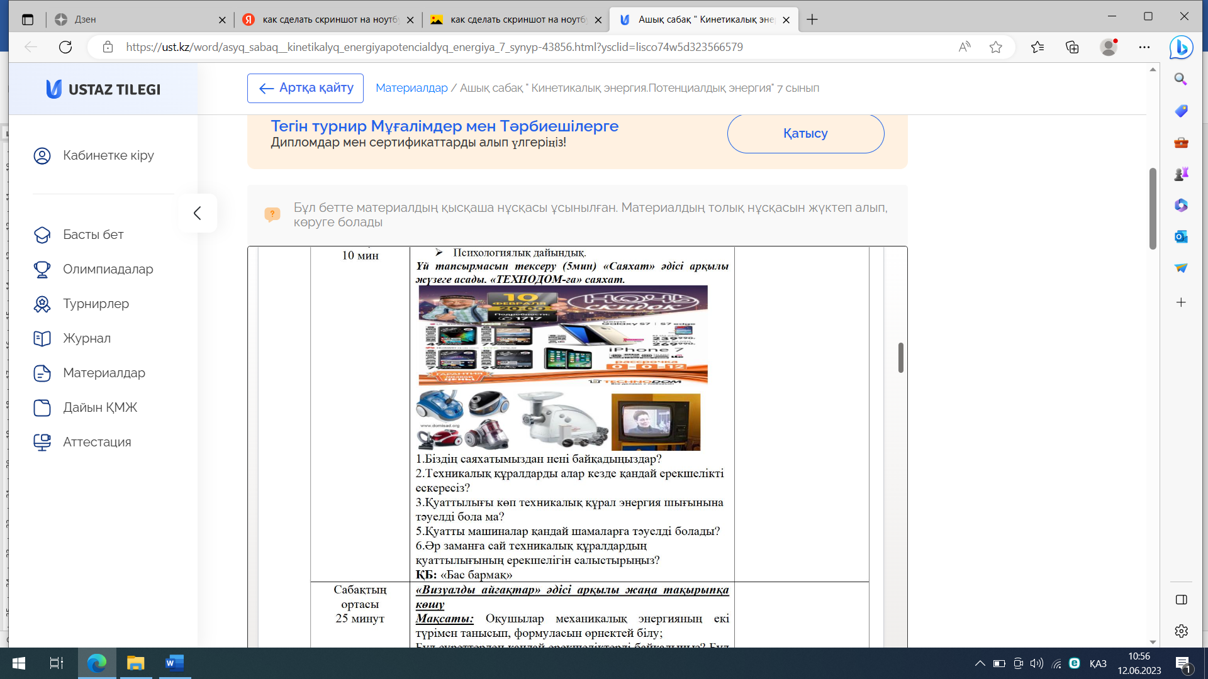  1.Біздің саяхатымыздан нені байқадыңыздар?  2.Техникалық құралдарды алар кезде қандай ерекшелікті ескересіз?  3.Қуаттылығы көп техникалық құрал энергия шығынына тәуелді бола ма?  4. Қуатты машиналар қандай шамаларға тәуелді болады?  5. Әр заманға сай техникалық құралдардың қуаттылығының ерекшелігін салыстырыңыз? |  | Оқушылар мұғаліммен амандасып, сабаққа дайындалады.  Сұрақтарға жауап береді. | ҚБ: «Бас бармақ» | Интерактивті тақта
Сабақтың ортасы  10 мин  20 мин | «Визуалды айғақтар» әдісі арқылы жаңа тақырыпқа көшу.  Бұл суреттерден қандай ерекшеліктерді байқадыңыз? Бұл суреттерден қандай физикалық шаманы сипаттай аласыз? Біз энергияны қайдан аламыз? Энергия дегеніміз не?  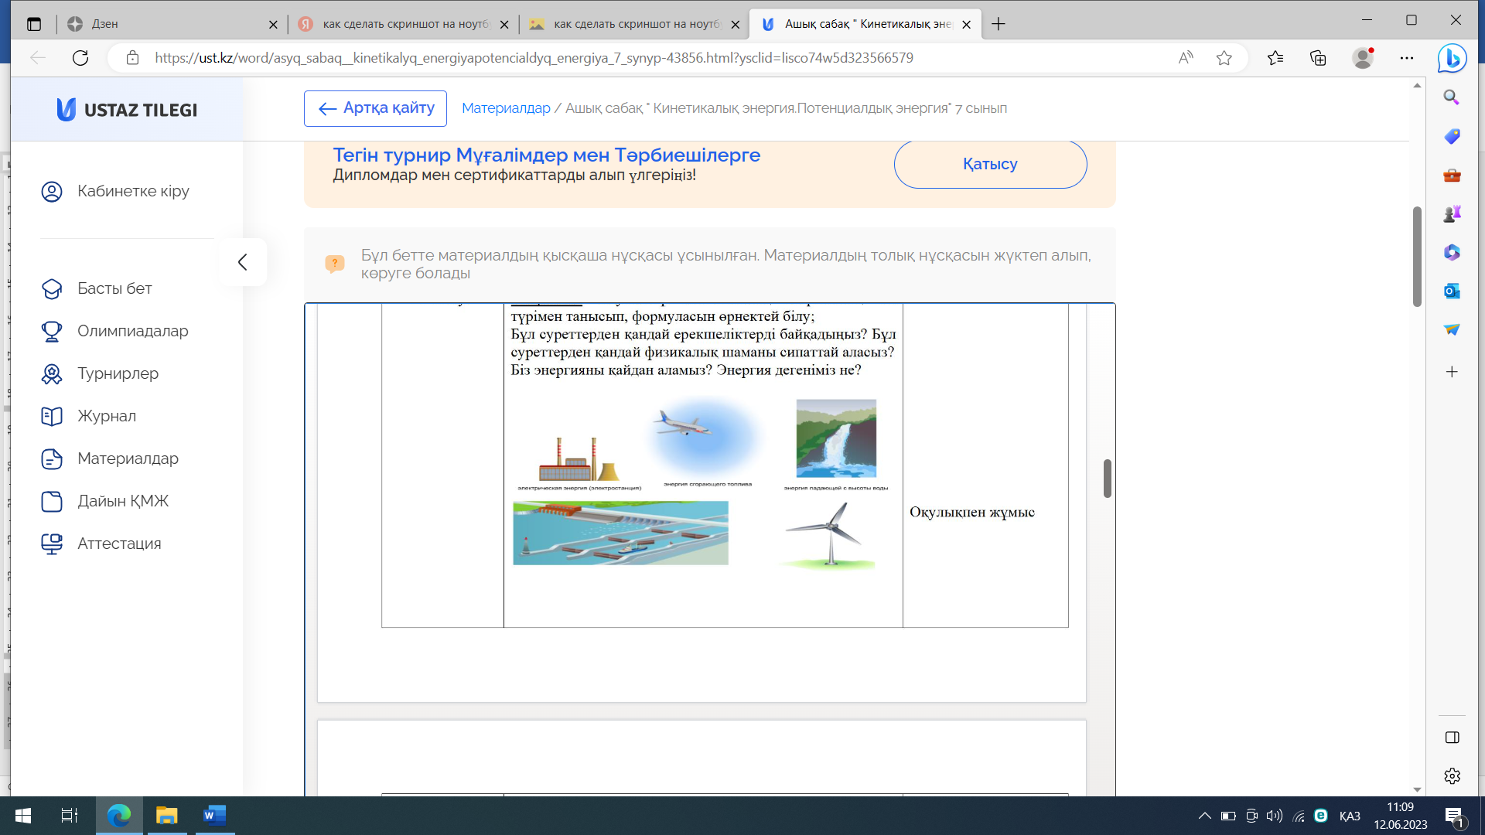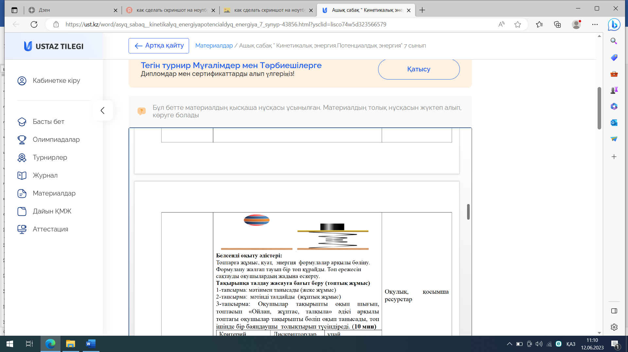  Белсенді оқыту әдістері:  Топтарға қуат, жұмыс, энергия ұғымдары арқылы бөлу.  Тақырыпқа талдау жасауға бағыт беру:  1-тапсырма. Мәтінмен танысады (жеке жұмыс)  2-тапсырма. Мәтінді талдайды (жұптық жұмыс)  3-тапсырма. «Ойлан, жұптас, талқыла» әдісі.  1-топ: Оқушылар тақырып бойынша 5 сұрақ дайындап, 2 топ оқушыларына ұсынады.  2-топ: Физикалық диктант құрайды. Тақырып бойынша негізгі 3 ережені, формулаларды басшылыққа ала отырып, қалған топқа ұсынады.  3-топ: 1.Массасы 5 кг тас, биіктігі 3 м үйдің төбесіне Жер бетінен 15 м биіктіктен құлайды. Ауырлық күшінің жұмысы және екі деңгейдегі потенциалдық энергияны анықтаңыздар?  2. Массасы 50 т реактивті ұшақ Жермен салыстырғанда 300 м/с жылдамдықпен қозғалса, оның кинетикалық энергиясы қандай? |  | Оқушылар механикалық энергияның екі түрімен танысып, формуласын өрнектейді.  Оқушылар сыныпқа кіргенде әрқайсысы анықтама, формула, өлшем бірлік жазылған әр топшаны таңдап алады, үш топқа бөлінеді.  Оқушылар тақырыпты оқып шығып, топтасып «Ойлан, жұптас, талқыла» әдісі арқылы топтағы оқушылар тақырыпты бөліп алып танысады, топ ішінде баяндаушы толықтырып түсіндіреді.  Әр топ өздеріне берілген тапсырмаларды орындайды. | «Смайлик» әдісі  «Шапалақ» әдісі | Оқулықпен жұмыс  Оқулық, қосымша ресурстар
Сабақтың соңы  10 мин | - Шығу сәті  -Сабақтың басында анықталған жетістік өлшемдеріне қол жеткіздік пе?  -Бүгінгі сабақ кезіндегі іс-әрекетіңізге көңіліңіз толды ма? Неге?  - «Попс талдау» рефлексиясы  1.Мен санаймын бүгінгі сабақта алған маңызды мәліметім  2. Өйткені  3. Мысалы  4. Қорыта айтсам |  | Оқушылар сұрақтарға ауызша жауап береді. Және берілген парақшаға бүгінгі сабақ бойынша ойларын жазады  Күнделікке үй тапсырмасын жазып алады. |  | Ақ парақша беріледі.

